Imágenes visibles e invisibles: producción y recorrido de la obra de Diana Dowek en los años de plomo

Introducción

En el marco de los estudios sobre historia reciente que crecieron notablemente en los últimos años, este ensayo se propone analizar la producción de imágenes y su circulación pública en un contexto signado por el terror impuesto a la sociedad argentina por la última dictadura militar (1976-1983). Se estudiará un conjunto de obras realizadas por la artista Diana Dowek en esa época -qué temas tratan las obras, qué recursos pictóricos se utilizan en ellas, etc.-, sus recorridos institucionales y algunos episodios relacionados con su recepción. Tanto sus obras como las características del momento histórico en el que se inscriben ponen de manifiesto algunos problemas implicados en el análisis de los vínculos entre el arte y la política. La tensión de esas relaciones constituye así un núcleo problemático de especial importancia, y permea distintos planos sobre los que se trabaja en este texto: los diálogos entre la propuesta estética de Dowek, su trayectoria artística y su militancia política de izquierda; la suerte y recorrido de las obras dentro de un campo artístico que se transformaba a la vez que lo hacía el contexto político; la porosidad de los límites de la censura. La intención es así proponer una mirada que privilegia las complejidades inscriptas en las relaciones entre arte y política, y sugerir que, durante la dictadura, las imágenes producidas por los artistas se encontraron en una situación ambigua, entre lo visible y lo invisible.

I

En julio de 1968 Diana Dowek presentó Alrededor de un sillón en la Galería Lirolay, muestra que constó de una decena de témperas y un manojo de dibujos figurativos. (1) En abril de 1969, pocos meses después de la experiencia colectiva de Tucumán Arde, en plena época de experimentación y radicalización de los lenguajes artísticos, Dowek realizó algunas modificaciones en su obra: independizó el sillón del cuadro y lo corporizó gracias a la utilización de materiales mixtos, como armazones reales de sillón, yeso y pintura acrílica. Tanto los sillones del ´69, expuestos también en Lirolay, como los del año anterior, simbolizaban -en clara alusión al onganiato- el poder político que es ejercido de forma arbitraria y corrupta por las figuras que se sitúan sobre ellos. Estos sujetos detentores del poder “se revuelven, diluyen o caen” (R.R., 1969: 71), se muestran poseídos por la opresión y violencia que practican sobre la sociedad civil, que les provoca convulsiones internas y los hace estallar hasta expulsar sangre y vísceras.
El título “Lo que todavía se puede hacer” de una nota de la revista Persona de julio de 1968 sobre la primera muestra de los sillones, no sólo sugiere una referencia al clima represivo y los mecanismos censores implementados por la Revolución Argentina que se agudizarían años más tarde, sino que nos invita a pensar en la producción de una artista que, como “el pasto que desafía el cerco”, aludió a la violencia institucional y a sus huellas trágicas, aún en la adversidad.
Diana Dowek, como ella misma menciona en varias ocasiones, nunca dejó de pintar y su pintura nunca tuvo una función ornamental. Desde fines de los ´60, intenta dar cuenta a lo largo de su obra de la permeabilidad de las estructuras aparentemente fijas, como los sillones y los alambrados. Influenciada por el realismo crítico de Berni, la artista trabaja siempre en series, conjuntos de secuencias que abordan temáticas que giran en torno al poder, pero también a todo lo que a éste se le escapa, a todo aquello que se fuga de su trama. Si bien todas las series tienen un hilo conductor que posibilita que se relacionen y se complementen entre sí, cada una posee, según Álvaro Castagnino (2001), un enfoque plástico y un tratamiento pictórico diferentes. Al respecto, Dowek dice: “Sucede que mis series son secuencias de aquellos elementos simbólicos o metafóricos que representan la realidad del país en determinado momento y en determinado lugar. Cada serie tiene un aquí y ahora […]” (2005: 64) Por lo tanto, la obra de Dowek es un arte que testimonia, que interpreta los sucesos que marcan una época, tiene carácter documental -aunque es una estética que traspasa lo literal e hiperrealista porque es metafórica-, y sus series tratan los temas utilizando recursos del lenguaje fotográfico y cinematográfico. Sus estudios de cine en Italia, a lo largo del año 1964, dejaron una marca en su perspectiva plástico-discursiva. Como si se tratara de una película, Dowek construye distintas escenas y luego realiza un montaje: selecciona y ordena el material. De esta manera, forma un continuum de imágenes integrado no sólo por cuadros unitarios, sino por dípticos, trípticos o, incluso, polípticos. Así, por ejemplo, las series Lo que vendrá de 1972 y Pinturas de la Insurrección de 1973, que refieren a los enfrentamientos callejeros entre la policía y manifestantes que siguieron a las movilizaciones del Cordobazo, están realizadas desde un enfoque cenital, habitualmente utilizado tanto en la fotografía como en el cine para hacer planos arquitectónicos o tomas aéreas de algún suceso.
Las obras de Diana Dowek se alejan de una postura esteticista, de una concepción del arte como entidad que tiene su finalidad en sí misma, del “arte por el arte” que separa al artista del contexto sociopolítico en el que está inmerso y en el que produce. Sin ser panfletaria, “la sustancia expresiva de su pintura se encuentra anclada en el pensamiento político y, a su vez, en el pensamiento político de la artista, está anclada su concepción pictórica.” (Safons, 1998: 1) Por lo tanto, su producción está fuertemente relacionada con su militancia política, en sus comienzos en la Escuela Nacional de Bellas Artes Prilidiano Pueyrredón, luego en la Federación Juvenil Comunista y finalmente, a partir de 1968 y hasta nuestros días, en el Partido Comunista Revolucionario (PCR). (2) Esa huella de la política puede leerse en cada una de sus series: en sus obras sobre la guerra de Vietnam de los primeros años ´70, en Pinturas de la Insurrección, en Retrovisores, Paisajes, Alambrados y Pintar la Pintura, entre otras series. Diana Dowek asevera que, durante la última dictadura militar, eligió quedarse en el país porque “[…] en el partido en el cual yo militaba tuvo la decisión de, a pesar de tener presos y desaparecidos, de quedarse en el país a combatir.” (2012: 17) En cuanto a la postura frente al exilio, Otto Vargas, secretario general del PCR en aquella época, sostiene que: “Nosotros, a diferencia de otras organizaciones de izquierda, decidimos quedarnos en el país.” (2008: 261) Según Vargas y algunos testimonios de militantes, la dirección del partido debía quedarse en Argentina pese al riesgo que eso conllevaba porque, además de que debía “quedarse a resistir”, no podía abandonar a las bases que no poseían medios para exiliarse. Asimismo, a partir del golpe de Estado de 1976, el partido inició una política antigolpista que postuló la defensa del gobierno de Isabel Perón -por considerarlo producto de la voluntad legítima del pueblo-, y la oposición frente al golpe -por calificarlo de imperialista y antiperonista al igual que el que instauró la Revolución Libertadora en el año 1955-. (3) Dowek relata en la entrevista que el partido le encomendó una tarea clandestina durante la última dictadura militar, que consistía en recabar determinada información y enviarla al exterior. Todas las semanas, y a veces cada 15 días, ella depositaba los datos pedidos en distintos correos de la Ciudad de Buenos Aires para no sembrar sospechas. Dowek asegura que desempeñó esa tarea durante todo el Proceso y que nunca la descubrieron justamente por tratarse de una artista conocida que exponía en ámbitos oficiales -como el Museo Nacional de Bellas Artes (MNBA) o el Museo de Arte Moderno de Buenos Aires (MAMBA)- y en galerías o salones. Esto último permite dar cuenta de las tensiones entre lo perceptible y lo oculto que existieron a lo largo de todo el período dictatorial y que adquirieron matices diferenciados según las coyunturas.
La producción de Dowek durante la dictadura se inscribió dentro de un momento del arte argentino signado por una fuerte presencia del realismo y la figuración en la escultura, el dibujo y la pintura, así como de iniciativas vinculadas al arte conceptual, el “arte de sistemas”, como lo llamó Jorge Glusberg, organizadas por el CAYC. (4) También en ese período los artistas utilizaron retóricas más elípticas, metafóricas, para poder representar lo que parecía irrepresentable: el sentimiento de vacío causado por la ausencia, el silencio (y los gritos) que agobiaban al cuerpo social y los mecanismos represivos aplicados por el terrorismo de Estado. En consecuencia, estos modos de decir más tácitos y sutiles, de los que se valió una de las expresiones más tradicionales del arte, la pintura, para referirse a lo que estaba aconteciendo -en un momento en que la práctica política apareció vedada o clandestinizada y las formas de resistencia ya no podían ser tan directas-, no sólo fueron utilizados como un medio para evadir la posible censura, tal como propone Andrea Giunta (1993), sino que también respondían a una necesidad de los artistas: “encontrar los símbolos que pudieran explicar el momento histórico que estábamos viviendo.” (Dowek, 2012: 3)
Entonces, durante la dictadura, en el campo artístico argentino se generaron dinámicas que permitieron que las imágenes pendularan entre una situación de visibilidad e invisibilidad. En este sentido, el recurso retórico de la metáfora permitió invisibilizar o disfrazar los significados de las obras, y la polisemia del arte, en especial de la pintura, ayudó a mantener estos sentidos solapados. Al mismo tiempo, al haber sido exhibidas en espacios públicos -como museos, galerías o salones- estas obras adquirieron un gran status de visibilidad. Así, como las dos caras de una misma moneda, las imágenes adquirieron en aquella época un doble, pero no contradictorio, carácter de visibilidad e invisibilidad, generándose así una “dialéctica de lo visible e invisible”.

II

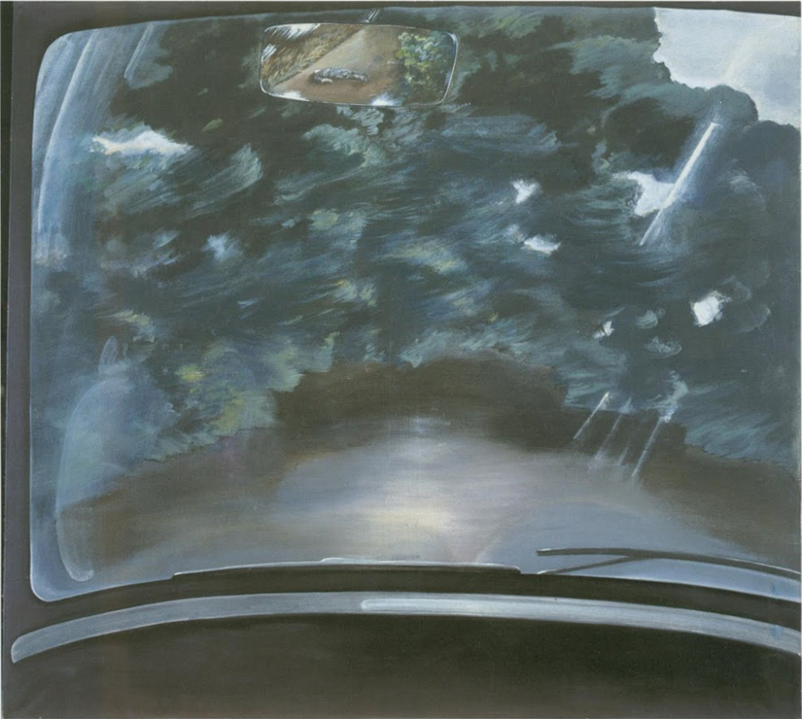
A partir del análisis de las siguientes obras: Paisaje (de la serie Retrovisores) de 1975, Paisaje (de la serie Paisajes) de 1976, Atrapado con salida (de la serie Alambrados) de 1977 y Pintar la Pintura (de la serie Pintar la Pintura) de 1981, examinaremos el tratamiento plástico, así como las temáticas que aborda la artista, su relación con la política y las paradojas entre lo visible e invisible. Este corpus permite dar cuenta de las diferencias que existen entre cada una de las series, así como de los vínculos que se establecen entre ellas. Como un devenir dialéctico, cada una de las obras seleccionadas, que representa a una serie diferente, se enlaza con las otras, las niega en un primer momento, para afirmarlas luego y superarlas.
Figura 1: Paisaje, 1975, Diana Dowek (Colección de la artista, Buenos Aires).

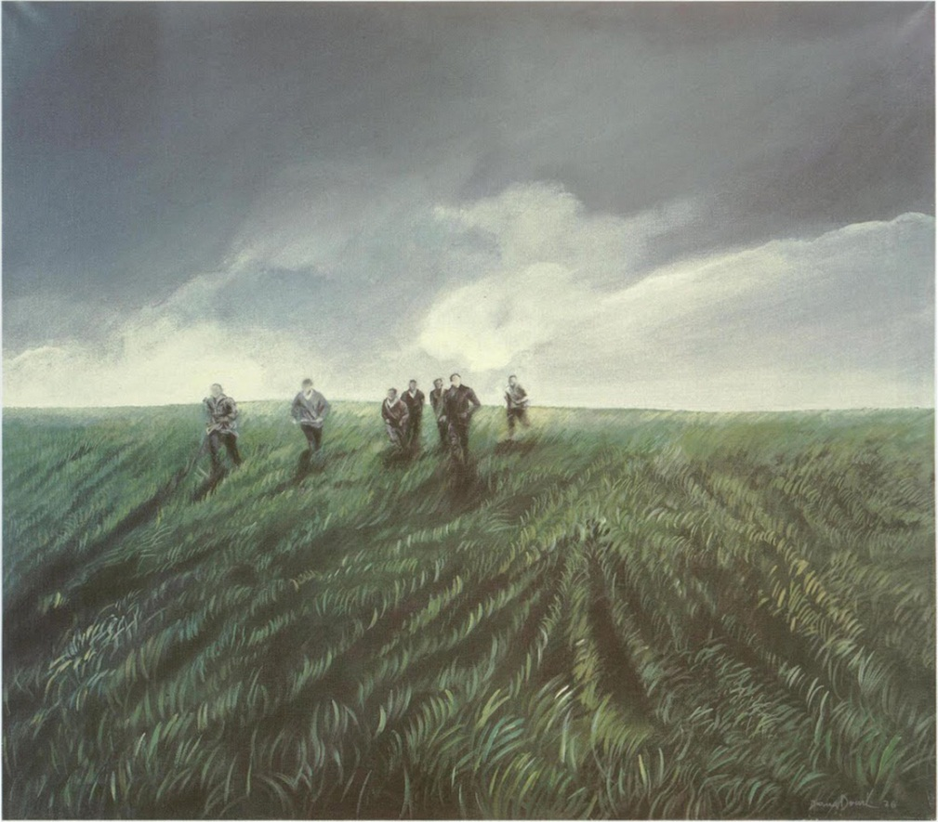
En la obra Paisaje (Figura 1), pintura acrílica sobre tela de 110x120 cm, del año 1975, perteneciente a la serie Retrovisores, se representa el interior de un automóvil cuyo espejo retrovisor refleja un cuerpo muerto arrojado al costado de la ruta. En dicha pintura -que alude directamente al accionar represivo de la Triple A- el espectador, al modo de la “cámara subjetiva” utilizada en el cine, asume la perspectiva de un personaje que se mantiene fuera de campo: el conductor de un automóvil que escapa e intenta alejarse del terror que lo acecha. Al divisar a través del parabrisas el trayecto que le queda por delante, el conductor se encuentra con un camino incierto, sombrío, repleto de vegetación; el futuro no es esperanzador. Esta incertidumbre en el provenir indica la sensación premonitoria que provocaba el inminente golpe. En toda la serie, la identidad de los cadáveres que se ven a través del retrovisor aparece desdibujada. Ese anonimato de las víctimas representadas por Dowek, sugiere el inicio de las prácticas asesinas que comenzaban a implementarse sistemáticamente desde el Estado. En la pintura Paisaje (Figura 2) de 1976, pintura acrílica sobre tela de 80x90 cm, Dowek, como en toda esa serie, amplía la imagen del retrovisor para atender a lo que allí ocurre. Entonces se obtura momentáneamente la posibilidad de vislumbrar el futuro, y el foco está puesto en la violencia y la persecución. En esa obra, realizada con finas pinceladas, se perciben figuras humanas levemente delineadas -próximas a desaparecer- que huyen dramáticamente por un campo abierto. Las figuras humanas están pintadas con colores que abarcan diversas gamas de la paleta de los grises. Esa gama de colores, casi monocromática, utilizada para representar los individuos, da cuenta de la forma espectral o fantasmagórica que adquieren los mismos. Los rostros -rasgo identitario principal- están pintados con tonos grisáceos, esfumados, y las facciones se encuentran totalmente borradas. De esta manera, Dowek, como otros artistas, comenzaba a tematizar la desaparición.
Figura 2: Paisaje, 1976, Diana Dowek (Colección particular, Buenos Aires).
En la serie Retrovisores de 1975, las imágenes que se ven a través de los parabrisas están fuera de foco y fueron pintadas con pinceladas gruesas e irregulares, de manera que producen el efecto visual del movimiento del auto. En cambio, a partir de la serie Paisajes -y luego con más fuerza en Alambrados-, si bien se perciben pequeños movimientos en el pasto y en los hombres que corren, las escenas comienzan a estabilizarse, los trazos se vuelven más definidos, la violencia se subraya y se convierte en un estado permanente.
En el año 1977 -con el recrudecimiento de la represión- Dowek comenzó a pintar alambrados sobre los descampados con fugitivos de la serie anteriormente mencionada. Luego, ya sin la presencia de los sujetos, realizó alambrados que recubrían distintos paisajes o superficies. El alambrado, que se convirtió en la firma de la artista, simboliza a la vez la existencia de los campos de concentración-exterminio, y la desaparición, pues las imágenes de la serie muestran escenarios desolados que recalcan la ausencia. Sin embargo, los alambrados aparecen levemente rotos y sugieren una posibilidad de escapatoria o libertad frente a la sensación de encierro que producen en el espectador. Dowek no señala una mera oposición entre el poder y la libertad, la vida y la muerte, el encierro y la apertura, sino que con una mirada dialéctica va más allá e insiste en des-cubrir, las semejanzas, desfasajes y tensiones entre ambos polos. Por lo tanto, el agujero en el alambrado no ofrece garantías, sólo una situación indeterminada de riesgos y contingencias.
Figura 3: Atrapado con salida, 1977 (Colección de la artista, Buenos Aires).
Atrapado con salida (Figura 3), de la serie Alambrados, es una pintura acrílica sobre tela de 150x160 cm, realizada en 1977. Toda la superficie del cuadro está pintada como la trama de un alambrado que ha sido perforada, detrás del alambre se distinguen verdes y tupidos pastizales. El título de esta obra parece remitir a la película One flew over the cuckoo´s nest, protagonizada por Jack Nicholson, que fue estrenada en Argentina el 12 de febrero de 1976 bajo el nombre Atrapado sin salida. Este largometraje narra la historia de un hombre encerrado en un hospital psiquiátrico. Más allá de la referencia del título, en la obra se identifica nuevamente el empleo del lenguaje cinematográfico -al igual que en la serie Retrovisores-: el sujeto que protagoniza la acción, que ha roto el alambrado y logró huir, está fuera de campo. Así, las tres obras que hemos analizado no sólo se asemejan por el predominio de la paleta de los verdes -color distintivo de los militares-, sino también por el uso de algunas técnicas de la narrativa cinematográfica. En ellas se representan episodios in media res, es decir que cada cuadro comienza en la mitad de la historia, lo que nos da sensación de un antes y un después que desconocemos y nos incita a imaginar lo sucedido.
Luego de pintar los alambrados que revisten paisajes y objetos, Dowek realizó en el año 1978 la obra Argentina 78: el reverso de una tela pintada envuelta en alambre de acero. La malla de alambre no recubre toda la superficie del bastidor, sino solo los márgenes del mismo. Esto significa que las roturas persisten, pero Dowek produjo un giro en su obra a partir del cual comenzó a indagar acerca de las condiciones materiales de producción: el soporte, la materia y los instrumentos. De ese modo, la pregunta principal que la artista se formuló a partir de las series Los anversos del cuadro y Pintar la pintura, fue: ¿Qué hay detrás de la pintura? En ambas series, Dowek cubre primero la tela de un color claro, que simula la capa de imprimación de un cuadro lista para hacer una obra sobre ella, y luego rasga la tela para ver qué hay en su interior. Los bordes de la rasgadura a veces son tomados por una o dos manos que ayudan a mostrar el interior de la tela. Éste es en general un fondo oscuro, mientras que en algunas ocasiones asoman algunas partes del bastidor. En vez de realizar un tajo sobre la tela, del modo en que lo hiciera por ejemplo Luis Fontana en los años 60, la artista pinta el tajo, lo imita. En el catálogo de la exposición Pintar la Pintura que se presentó en 1982 en la Galería Arte Nuevo, Diana Dowek escribió:

Una tela-soporte puede aproximarse a un campo operatorio. Mi yo cirujano opera, con un pincel o escalpelo, o cuchillo o simplemente con la mano. Luego, ella, algo me oculta, nos oculta. Hay que desocultar, abrir-abrirse, herirla, forzarla con violencia, con dolor, alegría. O complaciente permitir que salga lo que hay adentro…Dentro de qué, ¿de quién? Extraña simbiosis, yo cirujano, yo tela-soporte, se muestra, se exhibe, se expone. Qué hay detrás… Realidad-fantasía… Contradicción: pues uno se divide en dos. (1982: 1)

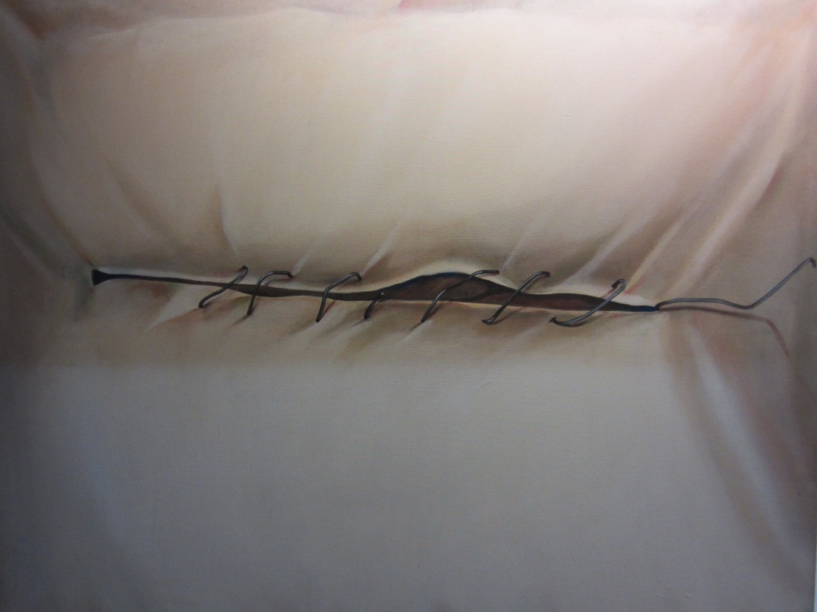
De esta manera, Dowek encarna simultáneamente al “yo cirujano” y al “yo tela-soporte”. Ella intenta ir al fondo de la cuestión, develar qué hay más allá de la pintura, ¿existe algo detrás de las heridas, o luego de la represión y tortura sólo es posible vislumbrar un agujero negro, un abismo? Dowek no sólo “[…] penetra y desgarra [la pintura], como si lo hiciera en el tejido social, buscando bajo las vendas, entreabriendo las suturas.” (P. de Quiroga, 1986: 1), sino que ella misma, como “yo tela-soporte”, personifica el tejido social. Así, el recurso de la sinécdoque refuerza el dolor, que ya no es sólo individual sino colectivo.
Figura 4: Pintar la Pintura, 1981, Diana Dowek (Colección de la artista, Buenos Aires).

La obra Pintar la Pintura (Figura 4), de la serie que lleva el mismo nombre, de 1981, es una pintura acrílica sobre tela (130x110 cm), en la que vemos un tajo pintado en la tela y suturado con un alambre. En el interior de la rasgadura no se observa ninguna figura, sencillamente un fondo de color terroso. En toda la superficie del cuadro, del mismo modo que en otras obras de la serie, predomina un color claro de la gama de los colores tierra, el cual contrasta directamente con la tonalidad interna de la sutura y genera así tensión en el centro de la imagen. Recuperando la metáfora médica utilizada por Dowek en la presentación, la obra puede leerse como un intento de exhibir las heridas y de sanarlas. La representación de la violencia parece además haber sufrido algunos desplazamientos: no se percibe ya la sensación de urgencia, tematizada en el agobio y la persecución de las series anteriores. Es posible que estos cambios en las obras se vinculen así con la distancia entre las coyunturas en que fueron producidas: en efecto, hacia 1981, las presiones de los organismos internacionales, la emergencia de algunas voces críticas y la mayor visibilidad que adquirieron las denuncias de los crímenes del gobierno, se sumaron a los conflictos internos de la propia cúpula militar que preparaba ya algunos planes de transición institucional. El fin de las etapas más cruentas de la represión, y cierto relajamiento del control estatal, coincidieron así con el progresivo descrédito del gobierno militar entre la población civil.

III

Las obras pertenecientes a dicha serie -un conjunto de dibujos en técnica mixta y pinturas-, fueron expuestas en 1981 en una muestra colectiva en el MNBA y en 1982 en una muestra individual en la Galería Arte Nuevo. Esta última exposición recibió algunas críticas negativas en los medios. El diario Convicción (1982), por ejemplo, -vinculado con los intereses de la Marina y en particular con los del almirante Emilio Massera- afirmó que a pesar de que la idea de revelar lo que se ocultaba debajo de la pintura, era interesante, el “traspié” de Dowek se debió a la falta de “eficacia plástica”. (5) En cambio, para el periódico El Economista (1982), el problema no era la “solvencia técnica”, sino el contenido de la obra, cuyo único objetivo era simular el tajo, “imitar la realidad”. Esta última nota, publicada sin firma, además agregó de forma peyorativa que la artista siempre realizaba sus obras a partir de “un tema repetido y sin trascendencia”. Asimismo señaló: “Recuérdese la serie del único tema que venía desarrollando hasta ahora de esos tejidos de alambre cuyo entramado muestra en primer plano como personaje principal”. (El Economista, 1982: 25) Por ende, según esta crítica, el alambrado es visto en su sentido más llano y literal, no es visto como un símbolo de encierro y apertura, ni se advierte la presencia-ausencia del sujeto que ha realizado la acción, que ha roto el alambre o que ha escapado.
Sus obras parecieron entonces suscitar diferentes lecturas. Uno de los cuadros de la serie Alambrados fue parte de la muestra colectiva El paisaje en la Argentina en el Museo de Arte Moderno, en 1980, a la que asistió el intendente de la Ciudad de Buenos Aires, el brigadier Osvaldo Cacciatore. Éste recorrió la exposición y ante el cuadro de Dowek exclamó: “¡Qué sensación de libertad!”. Esta anécdota relatada por la artista no solo hace referencia a la ambigüedad como manera de poder decir, sino también a la ambigüedad con que fueron interpretadas estas imágenes en su recepción durante la dictadura. El mensaje de la obra -escondido tras el símbolo del alambre tejido- se difuma, se invisibiliza, y de ese modo permite la permanencia de aquella imagen en un espacio institucional de gran visibilidad.
La artista tuvo entonces presencia en algunas instituciones oficiales. En 1977 Diana Dowek fue invitada a participar en el Premio Benson & Hedges a la Nueva Pintura Argentina y expuso tres de sus alambrados en el Museo Nacional de Bellas Artes. (6) Luego la exposición se presentó también en el Museo Provincial de Bellas Artes Rosa Galisteo de Rodríguez ubicado en la ciudad de Santa Fe. En aquella ocasión los empleados del museo y algunos vecinos armaron una colecta pública para adquirir uno de los cuadros, que hoy es parte del patrimonio de la ciudad. Al respecto, Dowek indica que el gesto de la población santafesina revela, tal vez, el reconocimiento del sentido crítico de la obra.
Si bien en la difusión que hizo la revista Arte Más (cit. por Dowek: 2005) de la muestra del ´77 recién mencionada, su nombre fue omitido de la lista de artistas que se presentaban, y recibió una amenaza al exponer Pinturas, una retrospectiva de su obra, en la Sociedad Argentina de Artistas Plásticos (SAAP) en 1976, la mayor censura de la que fue víctima se produjo luego, ya en democracia, en el año 1985. (7) Un mes antes de la apertura, la galería Centoira le comunicó a Dowek que no era oportuno exponer sus obras en medio del Juicio a las Juntas que se estaba llevando a cabo. Finalmente, la muestra Pintado en la Argentina se exhibió en el Museo E. Sívori, pero, según el testimonio de la artista, el día de la inauguración alguien depositó bombitas de olor sobre unas mesas cercanas a la entrada para ahuyentar al posible público.
Existen diversas posturas sobre la censura implementada por el Estado tanto en el arte como en la cultura en general. Según afirma Oscar Landi (1987), el gobierno militar quiso lograr una “reculturación global”, pero se limitó únicamente al control represivo del campo cultural. Por su parte, Un golpe a los libros, un trabajo de Invernizzi y Gociol (2007) impulsado por organismos estatales, plantea que al proyecto de desaparición física de las personas se correspondió uno de desaparición de discursos, símbolos e imágenes. La investigadora Andrea Giunta (1993), en consonancia con estos planteos, considera que las prácticas censoras actuaron tanto sobre el cine, la literatura, y la radiodifusión, como sobre las artes plásticas. Estas tres miradas se contrastan con la opinión de Dowek que, como otros artistas y galeristas, afirma que la represión no atacó especialmente al ámbito de las artes visuales y que los artistas sufrieron la represión principalmente por su postura o militancia política más que por el contenido de sus obras. (8) El hecho de que “la plástica no era algo a lo que ellos le tuvieran tanto miedo” (Dowek, 2012:5) abre múltiples interrogantes imposibles de saldar en este ensayo. ¿Cómo explicar esa aparente singularidad de las artes plásticas? Estas preguntas son parte de una agenda de investigación en curso. No obstante, algunos de los argumentos disponibles acerca del problema de la censura sobre las producciones del campo artístico sugieren la posibilidad de ensayar algunas hipótesis de carácter provisorio.
Una primera postura señala que la labilidad del control estatal sobre las artes visuales se debió a la especial polisemia de la pintura. Una misma imagen provoca diferentes reacciones y puede ser interpretada de múltiples maneras. La crudeza del período exigió enunciar desde la materia misma, ya que la pintura posee una serie de capacidades expresivas únicas e insustituibles que permitieron desafiar al silencio y resistir ante el poder (Wechsler, 2005). La preponderancia de la pintura durante la dictadura en la obra de varios artistas no sólo se relacionó con el “fracaso de ciertos ideales vanguardistas” de la década del ´60, sino también con la represión, la censura y sus efectos -como la autocensura- (Herrera, 1999:150) y con el límite que encontró la palabra durante la dictadura para poder representar el terror. En referencia a esto último, María Teresa Constantin (2006) sostiene que a lo largo de los ´70, y en mayor medida durante el Proceso, la palabra fue intercambiada por la imagen. Tal vez producto de un clima de época o por una deducción similar a la de Constantin, en 1979, Luis Felipe Noé, un artista que luego de diez años volvió a pintar, señaló: “Necesito la palabra cada vez menos.” (Noé, 1979: 2). Otra de las suposiciones, en relación a los alcances de las políticas estatales de censura en las artes visuales, indica que la distensión en el control se debió a la “ignorancia” de los militares (Levinas, 2011; Dowek, 2012; Stupía, 2012) o a que “[…] el prestigio de las bellas artes, salvo cuando ganan la calle (¡y ya dejan de ser bellas!), cubre con un paraguas protector, y convence y autoconvence de su neutralidad.” (Constantin, 2006: 29). Por ende, si bien son conocidas algunas de las iniciativas oficiales que tenían por objeto prohibir la circulación de libros (nacionales y extranjeros), de películas, canciones, obras de teatro y programas de radio, no poseemos la misma certeza en lo que respecta a las artes plásticas. Como ya mencionamos, consideramos que a partir de la metáfora o de un “trabajo de eufemización” (Bourdieu, 1990), el arte logró realizar un “ajuste” entre un “interés expresivo” y la censura impuesta por el gobierno militar.
Algunos aspectos de la recepción de la obra de Diana Dowek resultan en este sentido ilustrativos. El 2 de octubre de 1978, el crítico de arte Alfredo Andrés (1978) publicó una nota en La Opinión en la que analizaba la exposición individual Pinturas 1978, que exhibió Diana Dowek en la Galería Jacques Martínez, y en particular el ya nombrado díptico Argentina 78. Andrés señaló que dicha obra -el reverso de la tela pintada envuelta en alambre de acero- le recordaba a los alambres que se utilizaban para recubrir los gallineros. El crítico parece haber desestimado o tal vez tergiversado el sentido de la producción de Dowek. Al igual que Cacciatore, percibió en la obra algo diferente a una sensación de agobio y encierro. Quizás ello haya permitido enmascarar los posibles significados que la artista le otorgó al símbolo del alambrado, y evitó así que la obra sea prohibida o censurada. Es posible que las críticas negativas de Convicción y El Economista, citadas anteriormente, hayan causado estos mismos efectos.
En conclusión, el análisis de los contenidos, tanto conceptuales como plásticos, de algunas producciones de Diana Dowek, su circulación y recepción, y su trayectoria artística y política, nos ha permitido ensayar algunas ideas en torno a las dinámicas generadas dentro del campo artístico a lo largo de la última dictadura militar y la ambigüedad de las imágenes en aquella época. Las obras de Dowek se mantuvieron en una situación paradójica de tensión irresuelta entre lo visible y lo invisible, que no sólo puede explicarse como efecto de la censura o la autocensura, ya que hubo fisuras que posibilitaron producir, mostrar y decir, a pesar del terror reinante. Como señala Cristina Rossi, a pesar de que el discurso oficial, el control de los medios y las diferentes formas de censura hayan operado sobre la producción de sentido, “[…] no pudieron evitar que en el complejo entramado de las relaciones sociales se produjeran desplazamientos de ciertas prácticas comunicativas.” (1999: 230) Por un lado, Dowek participó y exhibió sus producciones en instituciones culturales, como museos y galerías, adquiriendo las obras un gran estatus de visibilidad. Por el otro lado, la artista creó imágenes cargadas de una retórica sutil, utilizando diversas metaforizaciones de todo aquello sobre lo que no podía hablarse, enmascarando así el mensaje de las obras.
Notas
(1) Diana Dowek, como toda una generación de artistas, se vio fuertemente influenciada por la producción del grupo de la Nueva Figuración, compuesto por Luis Felipe Noé, Jorge de la Vega, Ernesto Deira y Rómulo Macció. Las obras de este grupo, elaboradas desde 1961 hasta 1965, oscilan entre la figuración y la abstracción. Como señaló Macció, los neofigurativos introducen a partir del lenguaje expresionista abstracto una figura humana en un espacio abstracto geométrico. Las figuras que aparecen en las obras son seres monstruosos, individuos deformados por las tensiones y rupturas de aquella época. En las obras de Dowek, que integraron la muestra citada, los personajes que ocupan los sillones van perdiendo la forma humana, se van deformando a medida que su poder se incrementa. Sobre la Nueva Figuración, véase: De Maistre, 1991.
(2) En 1967 un grupo disidente del Partido Comunista (PC) -integrado mayormente por jóvenes de la Federación Juvenil Comunista y cuadros del sector obrero- rompió con el partido y un año después decidió conformar el Partido Comunista Revolucionario. Para mayor profundización del surgimiento del PCR, véase: Campione, 2008.
(3) Véase: PCR, 2003; y PCR, 1976. Véase también: Celentano, 2005.
(4) Sobre el CAYC, véase: Glusberg, 1985. Para contrastar el relato de Glusberg, véase las posturas de los artistas Juan Pablo Renzi y León Ferrari, en: Longoni y Mestman, 2010. El realismo en el arte en esa época es nombrado alternativamente por algunos autores como realismo de evasión (Amigo, 2010) o introvertido (Herrera, 1999).
(5) Sobre el diario Convicción, véase: Borrelli, 2008.
(6) Este premio de pintura y dibujo, al igual que el premio Marcelo De Ridder, era presentado en el Museo Nacional de Bellas Artes y otorgaba la posibilidad a los artistas de ingresar a un espacio institucional consagratorio. El premio de pintura Marcelo De Ridder estaba destinado a artistas menores de 35 años y se realizó entre 1973-1977. El premio Benson & Hedges se llevó a cabo desde el 77 hasta el 78 en el MNBA y luego, hasta principios de los 80, fue organizado en diversas ciudades del interior del país. Acerca de estos premios, véase: Castagnino, 1977a y Castagnino, 1977b.
(7) Sobre la omisión del nombre de Diana Dowek en la muestra de 1977 en el MNBA, véase: Soto, 2005. En aquella nota se menciona el hecho, pero la fecha que figura (1982) es incorrecta.
(8) Esta hipótesis es sostenida también por el artista Eduardo Stupía, entre otros; y por los galeristas Álvaro Castagnino y Gabriel Levinas.

Bibliografía

Amigo, Roberto (2010), “Crisis”, en: Amigo, Roberto, Silvia Dolinko y Cristina Rossi (coords.), Palabra de artista. Textos sobre arte argentino, 1961-1981, Buenos Aires, Fondo Nacional de las Artes - Fundación Espigas, pp. 249-255.
Andrés, Alfredo (1978), “Una metáfora acrílica sobre la vida íntima de las gallinas: Diana Dowek alambra las paredes de La Galería”, La Opinión, Buenos Aires, 2 de octubre.
Borrelli, Marcelo (2008), “El diario de Massera”. Historia y política editorial de Convicción: la prensa del “Proceso”, Buenos Aires, Koyatun.
Bourdieu, Pierre (1990), Sociología y cultura, México, Editorial Grijalbo.
Calveiro, Pilar (2008), Poder y desaparición. Los campos de concentración en Argentina, Buenos Aires, Ediciones Colihue.
Campione, Daniel (2008), “La izquierda no armada en los años setenta: tres casos, 1973-1976”, en: Lida, Clara E., Horacio Crespo y Pablo Yankelevich (comps.), Argentina, 1976. Estudios en torno al golpe de Estado, Buenos Aires, Fondo de Cultura Económica, pp.85-110.
Castagnino, Álvaro (2001), Diana Dowek en el Museo Nacional de Bellas Artes, Buenos Aires, MNBA.
--(1977a), Cuadernos de Arte Nuevo, n° 1, año 1, Buenos Aires, mayo-junio.
--(1977b), Cuadernos de Arte Nuevo, n°2, año 1, Buenos Aires, julio-agosto.
Celentano, Adrián (2005), “¿“Irse” o “quedarse”? El problema del exilio en las posiciones de los maoístas argentinos.”, en: III Jornadas de Historia de las Izquierdas, “Exilios políticos argentinos y latinoamericanos”, Buenos Aires, CeDIncI, 4, 5 y 6 de agosto, pp. 71-90.
Constantin, María Teresa (2006), Cuerpo y Materia: arte argentino entre 1976 y 1985, Buenos Aires, Fundación OSDE.
De Maistre, Agnés (1991), Deira, Macció, Noé, De la Vega: Nueva Figuración 1961-1991, Buenos Aires, Centro Cultural Recoleta.
Dios, Alicia y Gabriela Alatsis (2012), “Circulación de las artes plásticas en tiempos de dictadura: la Galería ArteMúltilple”, Arte y Sociedad. Revista de Investigación, Universidad de Málaga, España, número 1, febrero. Disponible en http://asri.eumed.net/1/mdca.pdf [Último acceso: 02/02/2013].
Dowek, Diana (1982), Dibujos/Pinturas 1982, Galería Arte Nuevo.
--(2005), Entrevista realizada por Rotenberg, Alberto J., “Diana Dowek con los pinceles cargados”, Estímulo. Arte y Comunicación, Buenos Aires, noviembre.
--(2005), “Los rostros de la exclusión”, Debate, Buenos Aires, 27 de octubre.
--(2012), Entrevista realizada por Alatsis, Gabriela y Alicia Dios, Buenos Aires, 19 de marzo.
El Economista (1982), “Diana Dowek”, Buenos Aires, 30 de julio.
E.P. (1982), “Diana Dowek en un tramo escarpado de su camino”, Convicción, Buenos Aires, 5 de agosto.
Giunta, Andrea (1993), “Pintura en los ´70: inventario y realidad”, en: AA.VV., Arte y Poder, Buenos Aires, FFyL-UBA-CAIA.
Glusberg, Jorge (1985), Del Pop-art a la Nueva Imagen, Buenos Aires, Ediciones de Arte Gaglionone.
Herrera, María José (1999), “Los años setenta y ochenta en el arte argentino. Entre la utopía, el silencio y la reconstrucción”, en: José Emilio Burucúa (comp.), Nueva Historia Argentina: arte, sociedad y política, Tomo 2, Buenos Aires, Editorial Sudamericana, pp.119-173.
Invernizzi, Hernán y Judith Gociol (2007), Un golpe a los libros. Represión a la cultura durante la última dictadura militar, Buenos Aires, Eudeba.
Landi, Oscar (1987), “Cultura y Política en la transición democrática”, en: Oscar Oszlak (comp.), “Proceso”, crisis y transición democrática/I, Buenos Aires, CEAL, pp. 103-120.
Levinas, Gabriel (2011), Entrevista realizada por Dios, Alicia y Gabriela Alatsis, Buenos Aires, 19 de diciembre.
Longoni, Ana y Mariano Mestman (2010), Del Di Tella a “Tucumán Arde”. Vanguardia artística y política en el 68 argentino, Bs. As., Eudeba.
Noé, Luis Felipe (1979), Entrevista de Alicia Dujovne Ortiz, “Noé: la necesidad de superar las academias”, La Opinión Cultural, Buenos Aires, 25 de marzo.
Novaro, Marcos y Palermo, Vicente (2003), La dictadura militar (1976-1983), Buenos Aires, Paidós.
P. de Quiroga, Ana (1986), Pinturas 1982/1985, Primera Escuela Privada de Psicología Social. PCR (2003), “Balance del trabajo del Partido desde el 24 de marzo de 1976 hasta fines de 1978”, en: Documentos aprobados por el PCR a partir de su 3° Congreso, marzo 1974, hasta su 4° Congreso, abril de 1984. (Primera parte 1974-1979), Tomo 4, Buenos Aires, Publicaciones 35° Aniversario del PCR.
PCR (1976), “Comisión Política del PCR”, Nueva Hora, n° 223, Buenos Aires, 27 de marzo.
Rossi, Cristina (1999), “Como un hilo de agua en la arena”, en: Marta Penhos y Diana Wechsler (coord.), Tras los pasos de la norma, Buenos Aires, Ed. del Jilguero, pp. 229-251.
R.R. (1969), Persona, N° 423, Buenos Aires, abril.
Safons, Horacio (1998), Retrospectiva. Diana Dowek. Pinturas 1976-1998, Museo Provincial de Bellas Artes “Rosa Galisteo de Rodríguez”, Santa Fe, octubre.
Soto, Moira (2005), “La artista constante”, Página 12, Suplemento Las 12, Buenos Aires, 08 de julio.
Stupía, Eduardo (2012), Entrevista realizada por Dios, Alicia y Gabriela Alatsis, Buenos Aires, 28 de diciembre.
Vargas, Otto (2008), Entrevista, en: Brega, Jorge, ¿Ha muerto el comunismo? El Maoismo en la Argentina. Conversaciones con Otto Vargas, Buenos Aires, Editorial Agora.
Wechsler, Diana (2005), “Entre la resistencia y el exilio”, en: AA. VV., Arte y libertad. Dictaduras, represión y resistencia, La Plata, Facultad de Bellas Artes de la UNLP, pp.41-45.

